**Белгородские казаки: Возрождение казачьего движения**

|  |  |
| --- | --- |
|  | **Любое дело они начинают с молитвы и верят: служа государству много веков назад, и сегодня могут пригодиться. Другое дело, нуждается ли в них само государство? Белгородские казаки: кто они и чем занимаются? Не погружаясь в исторические исследования и не вдаваясь в тонкости традиционного уклада, наши корреспонденты встретились с казаками не по крови, а по убеждениям и выяснили, насколько сильно это движение в нашем регионе.** |

Сабли, нагайки и крепкая мужская рука – с давних пор ничего не изменилось. Как и много лет назад, это главное оружие казака. К счастью, пока оно действует лишь в мирных целях. Казачьи патрули в Старом Осколе в основном можно увидеть в крупных храмах округа во время православных праздников.  
  
Авдей Фирсов, атаман Старооскольской станицы Союза казаков России, рассказал: "Мы просто сами приходим и поддерживаем порядок. Сотрудники правоохранительных органов появляются, видят, что казаки, глубоко вздыхают и говорят: "Ну все, нам теперь легче работать..." Мы знаем, что это нужно. Нужно, чтобы люди спокойно себя чувствовали, чтобы не было никаких правонарушений".  
  
С недавних пор казаки стали дежурить и на светских мероприятиях – концертах, футбольных матчах. Один из последних примеров – почти два десятка казаков на семи избирательных участках 4 марта. Сотрудники полиции такой помощью остались довольны, на фоне сокращения штата она неоценима. Кстати, за подобные дежурства старооскольские казаки не получают денег или каких-либо поощрений. Все это проходит на абсолютно добровольной основе.  
  
Безвозмездно служить Отечеству готовы и краснояружские казаки. Они пошли дальше, а точнее, ближе – ближе к границе, охрана которой – исконное занятие казачества. К концу апреля 20 человек из Краснояружского станичного казачьего общества получат удостоверения специального образца от Пограничного управления ФСБ России по Белгородской и Воронежской областям, а значит, смогут помогать пограничникам в их работе.

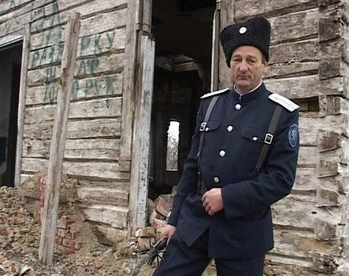

– Мы уже приступили к патрулированию, – сказал атаман Краснояружского станичного казачьего общества Владимир Безрученко, – у нас один казак принимал участие в патрулировании границы вместе с пограничниками и участвовал в задержании трех нарушителей границы. Для охраны границы будет пока задействовано шесть человек, график дежурств согласовывается с пограничной службой.  
  
Кстати, краснояружские казаки – одни из немногих, кто готов не только служить Родине, но и зарабатывать своим увлечением.  
  
– У нас будет свой офис и музей, – поделился планами на будущее начальник штаба Краснояружского станичного общества Хоруджий Шевченко. – Дальше, буквально за лесом, у нас будут казачий курган, конюшня на 10 лошадей, где дети (школьники, казачья молодежь) будут заниматься конным спортом. Джигитовка, конкур, выездка – всё это планируем сделать. Надеемся, что по-казачьи лихо к августу будут идти занятия.  
  
На развитие школы верховой езды казакам в конце прошлого года был вручен грант в размере 300 тысяч рублей. На эти средства уже в мае будут приобретены четыре лошади. Еще два гранта были получены казаками на развитие овцеводства и кролиководства. Часть средств пойдет на обустройство территории для сельского туризма.  
  
Владимир Безрученко, атаман Краснояружского станичного казачьего общества, отметил: "Здесь будут гостевые домики. Местность хорошая, можно грибы собирать. Здесь проходили военные действия, есть окопы, блиндажи. Нужно будет провести необходимые работы, чтобы проложить тропы. Все это нужно представить правильно".  
  
Начать строительные работы в усадьбе казаки решили с фундамента часовни. Это главное, ведь здесь считают, что ни одно дело без молитвы не спорится.  
  
Сергей Кравцов, атаман Ливенского хуторского казачьего общества (Красногвардейский район), рассказал: "Понятие казак, с моей точки зрения, это волеизъявление души. Человек должен сам этого хотеть. Он должен быть честен, ведь это воин Христов, поэтому он должен исповедоваться, причащаться, выполнять заповеди Господни".

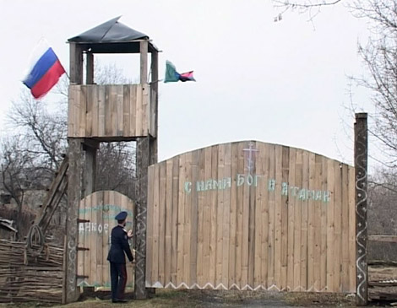

Христианская вера – оплот казачества. И тем, что здесь ее прививают смолоду, и отличаются военно-патриатические казачьи клубы. В селе Ливенка Красногвардейского района он существует не многим более трех лет. Сейчас здесь занимаются 25 ребят, а всего за годы его существования военную подготовку прошли более сотни парней. Они и стали инициаторами образования в Ливенке первой детской казачьей станицы.  
  
Виктор Лесовцов, атаман детской казачьей станицы, рассказал: "Сейчас я занимаю должность атамана, меня избрали в прошлом году, 1 мая. Должность, конечно, хлопотная, раньше в рядовых, что сказали, то и сделал, а сейчас надо за всех, как говориться, хлопотать".  
  
И все-таки XXI век вносит свои коррективы в традиционный казачий уклад. Не только шашки наголо, но и сборка автомата с закрытыми глазами, а с недавних пор пейнтбольный маркер и маски – вот что с успехом осваивают современные казаки.  
  
Еще один неизменный штрих к портрету настоящего казака – это лошадь. Атаман Ровеньского станичного общества Игорь Контаренко рассказывает, что здесь на окраине поселка в текущем году планируется начать строительство конно-спортивного комплекса. Место как раз подходящее: рядом река, луга для выпаса животных, чистый воздух. Объезжать лошадей, ухаживать за ними и обучать детишек езде будут сами казаки. К сожалению, соответствующие знания не передавались им, как в старину, от отца к сыну. Инструкторам приходится проходить специальные курсы.  
  
Игорь Контаренко, атаман Ровеньского станичного общества, отметил: "В прошлом году у нас два человека уже прошли учебу на инструкторов конно-спортивной езды. В этом году тоже планируем послать на обучение людей в Воронежской области. Думаю, у нас тоже будет развиваться конно-спортивное направление".

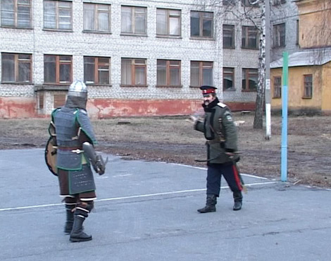

Верховая езда, военная подготовка, православие... На самом деле, чтобы доказать свою полезность Отечеству, современным казакам выступать под флагом возрождения традиций недостаточно. Нужны не просто декларации, а конкретные дела. Чем больше молодых парней удастся воспитать достойными сынами Отечества, чем скорее казачьи патрули станут настоящей грозой хулиганов – из этого и будет складываться новейшая история российского казачества.